Tennis Tournament

Requirements Plan



Autor: Siampichetti Gino

Version del documento: v1.0.0

Fecha: 17/11/2022

Historial de revisión

Versión | Fecha | Resumen de Cambios | Autor
1.0 | 17/11/2022 | Planificación | Siampichetti Gino
2.0 | 19/11/2022 | Release v2.1.0 | Siampichetti Gino

Sumario
Requirements Plan 1
1. Requerimientos 4
1.1 Funcionales 4
1.1.1 Listado 4
1.1.2 Descripción 4
1.1.3 Entradas: 5
1.1.4 Salidas: 5
1.2 No funcionales 5
1.2.1 Listado: 5
1.2.2 Descripción 5
2. DIAGRAMA DE CASO DE USO 6
3. DIAGRAMA DE ARQUITECTURA PRELIMINAR 6
4 Gestión de Entregas 7
4.1 Formato de entrega de releases 7
4.2 Formato de entrega del instalador 7
4.3 Instrucciones mínimas de instalación 7

1. Requerimientos

1.1 Funcionales
Este documento abarca el Plan de Configuración de Requerimientos de Tennis_Tournament. El mismo provee los objetivos y enfoque del proyecto.

1.1.1 Listado
- Pantalla de presentación
- Pantalla de Inicio
- Pantalla de partida
- Animaciones
- Simulación del partida
- Pantalla fin de partida

1.1.2 Descripción
- Pantalla de presentación: Es la primera pantalla que el usuario ve cuando inicia el juego.
  - El programa debe mostrar el botón con la opción de crear torneo y la opción de salir.
    - Botón de crear torneo: lleva al usuario a una nueva ventana para crear el torneo.
    - Botón de salir: cierra la ventana del programa
- Pantalla de crear torneo: pantalla donde el usuario inicializa los parámetros del torneo.
  - Se debe solicitar nombre del torneo, nombre de jugadores, cantidad de sets y probabilidad de que cada jugador gane el partido.
    - Nombre del torneo: mínimo 6 caracteres y máximo 10 caracteres.
    - Nombre de jugadores: mínimo 6 caracteres y máximo 10 caracteres, sin números.
    - Cantidad de sets: 3 sets o 5 sets.
    - Probabilidad de que cada jugador gane el partido: debe influir en el resultado final y se establece en porcentaje, de 1% al 100%.
- Pantalla de partida: pantalla donde se muestra la simulación del partido.
  - Se debe mostrar nombre del torneo, nombre de los jugadores, qué jugador comienza con el saque y resultados parciales.
    - Resultados parciales: numero de sets, numero de games y puntos, respectivos a cada jugador.
- Simulación del partida: muestra el suceso de la partida.
  - Al finalizar cada SET, se mostrará el ganador y el resultado parcial del partido.
  - Entre cada suceso debe haber una demora tal que permita visualizar correctamente la simulación.
- Pantalla fin de partida: ésta escena se muestra cuando un jugador ganó el partido.
  - Debe mostrar el resultado final en formato tabla.
  - Indicar el jugador ganador y nombre del torneo
  - Consultar al usuario si desea jugar la revancha. De ser así, comenzar el partido nuevamente con el mismo nombre de torneo y jugadores. Caso contrario, volver a la pantalla de presentación.

1.1.3 Entradas:
Las entradas de usuario serán por teclado y ratón.

1.1.4 Salidas:
Pantalla de presentación, Pantalla de crear torneo, Pantalla de partida y Pantalla fin de partida.

1.2 No funcionales

1.2.1 Listado:
- Compatibilidad
- Tiempo de ejecución
- Adaptabilidad
- Escritura de código

1.2.2 Descripción
- Compatibilidad: el programa debe ser compatible con las plataformas de Windows y Linux
- Tiempo de ejecución: tiempos máximos que el juego debe demorar en las diferentes
etapas.
  - Abrir el juego: 3 segundos.
  - Crear torneo: 15 segundos.
  - Simulación: 4 minuto (depende de la probabilidad asignada)
  - Cerrar el juego: 3 segundos.
- Resolución de pantalla: a definir
- Escritura de código: se respetarán los estándares básicos de Java para el desarrollo de
código: https://amap.cantabria.es/amap/bin/view/AMAP/CodificacionJava

2. DIAGRAMA DE CASO DE USO
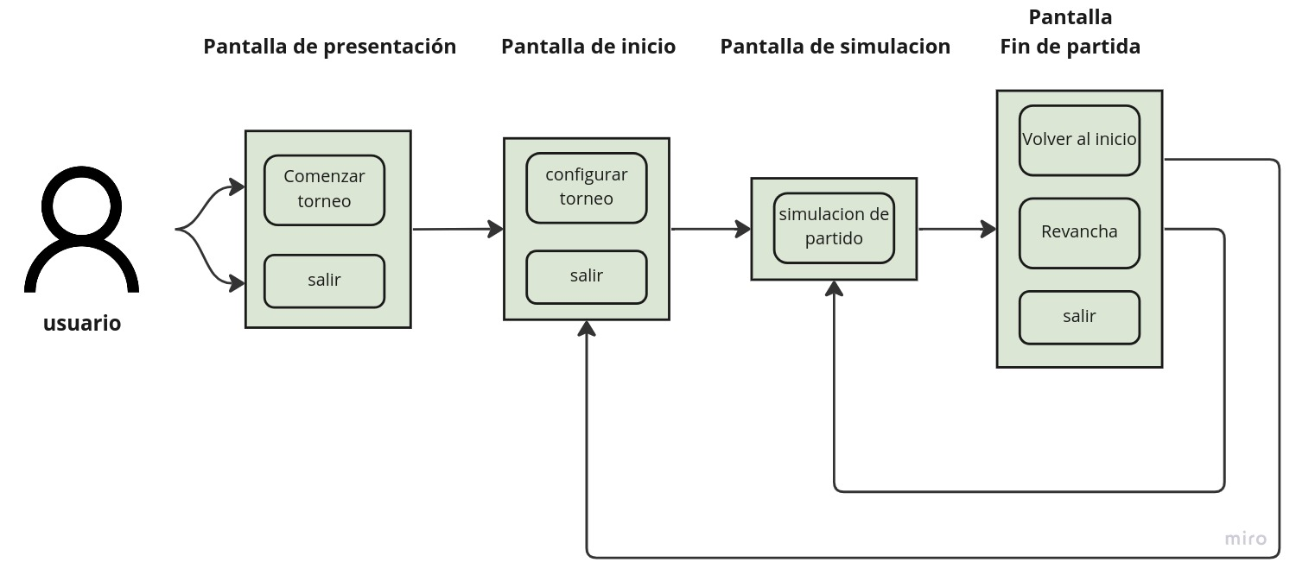

3. DIAGRAMA DE ARQUITECTURA PRELIMINAR

